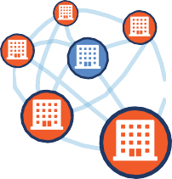
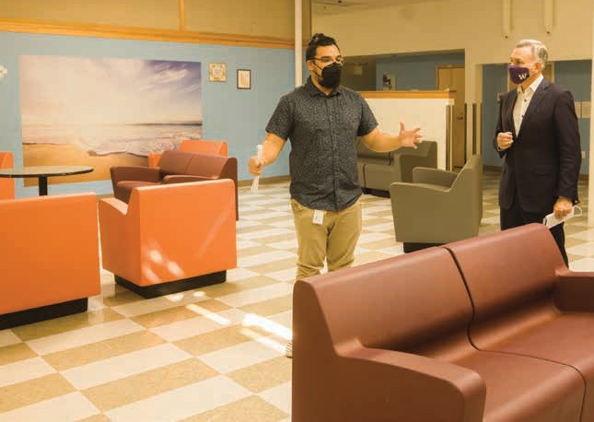
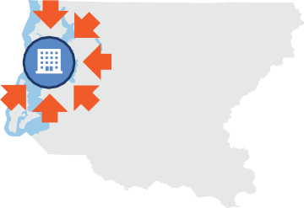
Canshuurta Xarumaha Caafimadka hab-dhaqanka
Isku xirka Caafimadka Hab-dhaqanka si uu u noqdo mid waxtar badan, la heli karo, oo loo siman yahay si qof kasta oo ku nool King County uu u horumaro.

Degmada King waxay dejinaysaa dariiqo la maro si loo abuuro shabakad goboleed ee xarumaha daryeelka qalalaasaha, ilaalinta iyo kordhinta sariiraha daawaynta deegaanka, iyo maalgelinta xoog shaqaale u adeega caafimaadka dabeecadda oo adag. Si wada jir ah, dadaalladani waxa ay kordhinayaan fayo-qabka dadweynaha iyo badbaadada, waxayna siinayaan qoysaska, jawaabeyaasha koowaad, iyo kooxaha wax ka qabashada dhibaatooyinka meelo ka wanaagsan oo ay dadka geeyaan oo aan ahayn jeelasha iyo qolalka gurmadka.

Waa maxay cashuurta xarumaha daryeelka qalalaasaha?

Qolka fadhiga ee xarunta qalalaasaha ee degmada King.

Xirmada caafimaadka habdhaqanka ee uu soo saaray Fulinta Constantine oo ay taageerayaan isbahaysiga caafimaadka habdhaqanka sal-ballaaran waxay samayn doonaan saddex shay:
MAALMAHA
44
SUG
2.
Ilaali oo soo celi khasaaraha wayn ee ka dhashay luminta sariiraha daawaynta Xarunta:

Sannadka 2018, 355 sariirood oo bixiya daryeelka deegaanka bulshada ee ku salaysan dadka qaba baahiyaha Caafimaadka dhimirka ayaa ka jiray
Degmada King. Maanta, kaliya 244 sariirahan ayaa diyaar ah.
Hadda
Hal xarun xasaradeed oo 46 sariir leh oo loogu talagalay
2.3 milyan oo qof oo ku nool gobolkayaga
1.
Samee shan xarumood oo cusub oo lagu daryeelo Xarumaha Xasaradaha ee gobolka:
Juquraafi ahaan loo qaybiyay gobolka oo dhan, xarumuhu waxay bixin doonaan Daryeelka Bukan socodka iyo suurtagalnimada joogitaan gaaban si ay dadka uga caawiyaan xasilinta, iyadoo ku xidhan baahiyaha, iyadoo la samaynayo hal xarun oo si gaar ah ugu adeegta dhalinyarada.
3.

Kobcinta Cududda xoogga shaqaalaha caafimaadka dabeecadda:

Soo jeedintu waxay abuuri doontaa dariiqyo shaqo iyada oo loo marayo barnaamijka tababarka iyo helitaanka waxbarasho sare, aqoonsi, tababar, iyo taageerooyin isku duuban. Waxa kale oo ay maalgelin doontaa mushaharka loo siman yahay ee xoogga shaqaalaha ee xarumaha daryeelka dhibaatooyinka.
Ila Luulyo 2022, dadku waxay sugayeen celcelis ahaan 44 maalmoodsi ay u helaan sariiraha la dego ee caafimaadka dhimirka.
Hadda
Shaqaale yaraan taariikheed
Sahan 2021 King County lagu sameeyay ururada xubnaha ka ah Shabakadda Isku-xidhka Daryeelka Isku-dhafka ah ee Degmada King waxay ogaatay in shaqooyinka banaan ee wakaaladaha caafimaadka habdhaqanka bulshada
ay ahaayeen ugu yaraan labanlaab intay ahaayeen
sanadkii 2019-ka.
Hadda
Luminta 1 ka mid ah 3dii sariiraha daawaynta deegaankeenu ay haysteen sanadihii ugu dambeeyay

"Haddii aan rabno inaan dadka ka soo jiidano meel kasta oo aan rabno inay yimaadaan oo ay joogaan, waxaan u baahanahay inaan ka fikirno waxa ay ku qaadaneyso korinta qoyska, maxay qaadaneysaa si tani ay u sii waarto dadka si dhab ah
kaliya maahan inaad noolaato laakiin sidoo kale inaad baraarugsan tahay intaad shaqadan qabanayso.
- Kristen Badin, khabiir ku ah caafimaadka habdhaqanka, oo kula yeelatay kulan miiska wadahadalka ah Fulinta Constantine

Maxaynu ugu baahanahay cashuurtan?
- Hadda, Degmada King waxaa ka maqan xarun daryeel caafimaad oo degdeg ah oo Bukaan socod. Kaliya hal xarun oo 46 sariirood leh ayaa u shaqeysa King County oo dhan.
Ilaha xarunta qalalaasaha iskaa wax u qabso ah ee kaliya ee gobolka, DESC's Crisis Solutions Center ee Seattle waxay u baahan tahay gudbin ka jawaabaha koowaad, cisbitaal, ka jawaabe qalalaasaha loo qoondeeyay, ama kooxda ka jawaabida mobilada sababtoo ah awoodeeda oo xadidan.
- 2021kii, in ka badan 900 oo qof oo ku jira cisbitaalada iyo qolalka xaaladaha degdega ah ee degmada King ayaa sugay laba maalmood ama ka badan sababtoo ah ma jirin sariiro daawayn oo diyaar ah.

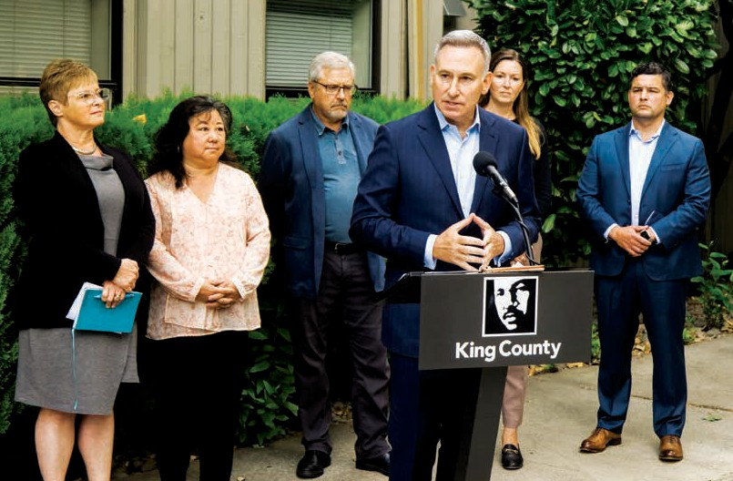
Maamulka Fulinta ee Degmada King Dow Constantine ayaa ku dhawaaqaya heerka u dambeeya ee iibsiga Cascade Hall, Xarun daawayn oo 64 sariirood leh oo ku taal waqooyiga Seattle Sebtembar 14keedii.

- Gobolkeena, dadka u baahan qayb guri oo kaalmaysa caafimaadka dabeecadda ama sariirta daawaynta dhimirka waxay ogaadaan in bixiyeyaasha ay gaadhaan heerka awoodooda badhtamaha Bisha. Ila Luulyo 2022, dadku waxay sugayeen celcelis ahaan 44 maalmood si ay u helaan sariir ay degan oo caafimaadka dhimirka ah.
- Dhawrkii sano ee la soo dhaafay, degmadu waxa ay lumisay saddex meelood meel sariiraha lagu daweyo Xanuunada Dabeecadda. Degmada King waxay dhawaan iibsatay Cascade Hall, iyadoo ilaalinaysa 64 sariir iyo ku dhawaad 25 boqolkiiba sariiraha daawaynta deegaanka caafimaadka dhimirka ee Degmada King.

Qiimaha ay ugu kacayso dadka degan degmada King
Canshuurta waxay noqon doontaa 14.5 senti $1,000 kiiba ee qiimaha la qiimeeyay, oo lagu qiyaasay inay ku kacayso ku dhawaad $121 sanadkiiba 2024kana

guri dhexdhexaad ah oo gaaraya $694,000. Wadarta dakhliga ayaa lagu qiyaasay
$1.25 bilyan muddo sagaal sano ah (2024-32) oo leh 1 boqolkiiba kobaca la oggol yahay.

Jadwalka waqtiga

$121 sanadkii
guri kasta oo qiimahiisu yahay dhexdhexaad

2022 2023 2024

Cashuur ururintu way bilaabmi doonta.

Fulinta King County Constantine ayaa soo jeedin u diraya Golaha King County.
Golaha Deegaanka King ayaa la filayaa inuu u codeeyo bisha Febraayo iyo in kale
dhig soo jeedinta bisha Abriil 2023. Haddii ay ansixiyaan codbixiyayaashu,
fulinta ayaa diyaarin doonta qorshe fulineed oo faahfaahsan
dhamaadka 2023.
Marka la qaato qorshaha fulinta, King County wuu horumarin doonaa
iskaashi lala yeesho bulshooyinka iyo bixiyayaasha gobolka oo dhan si loo maalgeliyo fadhiga
iyo abuurista xarumaha daryeelka qalalaasaha, awoodda deegaanka ee caafimaadka dhimirka, iyo xoog shaqaale
qorista iyo sii haynta.

DCE: 13064w

